 UNIVERSIDAD TECNOLÓGICA DE PANAMÁ CENTRO REGIONAL DE VERAGUAS I SEMESTRE 2021 LABORATORIO DE MECÁNICA DE FLUIDOS I CODIGO DE ASIGNATURA 7128 CODIGO DE GRUPO 4IM131 CENTRO REGIONAL DE VERAGUAS I SEMESTRE 2021 LABORATORIO DE MECÁNICA DE FLUIDOS I CODIGO DE ASIGNATURA 7128 CODIGO DE GRUPO 4IM131

# LABORATORIO #6

TEMA: TIPOS DE BOMBAS, VÁLVULAS Y SUS USOS

GRUPO:

* **Marien Muñoz 3-745-1595**
* **Fernando Guiraud 8-945-692**
* **Manuel Moreno 9-758-1830**

Objetivo: Familiarizar al estudiante con los diferentes tipos de bombas en el mercado y sus usos.

Procedimiento: Investigue los temas para responder en cada punto, e incluya ilustración para cada caso.

PARTE I. TIPOS DE BOMBAS Y SUS USOS.

1. ¿Cuál es la clasificación de las bombas según su aplicación?

* Bombas Dinámicas.
* Bombas de desplazamiento positivo.

1. Mencione las bombas de desplazamiento positivo y cuáles son usos.

* Bombas reciprocantes

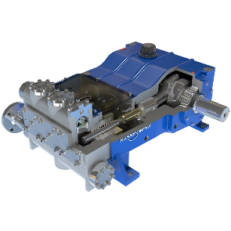

Usos: se usan principalmente para el bombeo de productos corrosivos, abrasivos, con alta viscosidad y peligrosos para el medio ambiente.

* Bombas Rotatorias

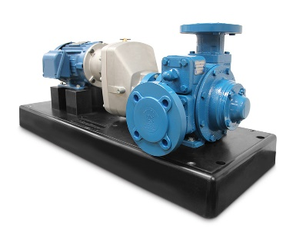

Uso: Transferencia de producto en el sector petrolero, Transferencia de productos químicos, Transferencia de productos para la industria textil y Limpieza de aceite en circuitos cerrados.

1. Mencione las bombas dinámicas y sus usos

* 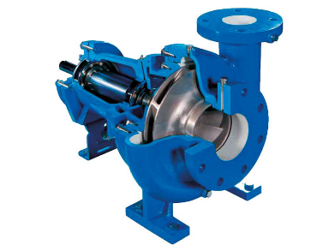Bombas centrifugas

Usos: Se usan para mover el suministro de agua general desde la tubería de presión en los casos en que se requiere una pequeña o ninguna elevación de succión. También se pueden usar para aplicaciones de alimentación de calderas, gestión de aguas residuales, protección contra inundaciones, drenaje e irrigación.

* 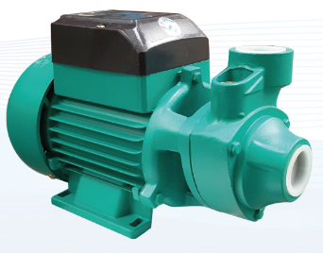Bombas periféricas

Usos: son bombas de tamaño reducido ideales para instalaciones donde se requieras presiones elevadas para caudales reducidos, entre las mas comunes tenemos las bombas periféricas de bombeo de agua.

* Electromagnéticas

1. 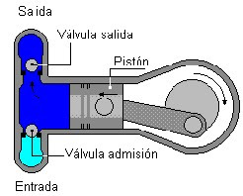Cómo se clasifican las bombas reciprocantes y cuáles son sus usos

* Bombas Pistón-embolo
* Bombas de diafragma

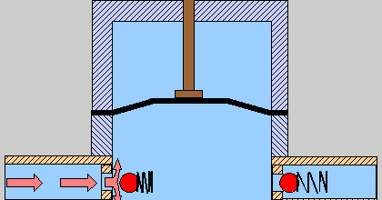Usos: Se suelen utilizar bombas de potencia para bombear el agua salada a un pozo para eliminarla. Otra aplicación en donde es casi obligatoria la bomba reciprocante es para pastas aguadas abrasivas o materiales muy viscosos a más de unas 500 psi.

1. 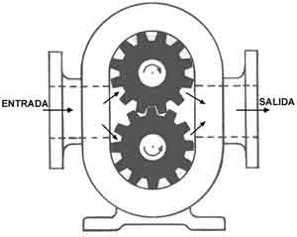Cómo se clasifican las bombas rotatorias y cuáles son sus usos

* Rotor simple
* Rotor múltiple

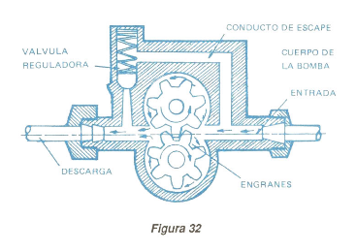Usos: se usan generalmente para aplicaciones especiales, con líquidos viscosos, pero realmente pueden bombear cualquier clase de líquidos, siempre que no contengan sólidos en suspensión. No obstante, debido a su construcción, su uso más común, es como bombas de circulación o transferencia de líquidos.

1. 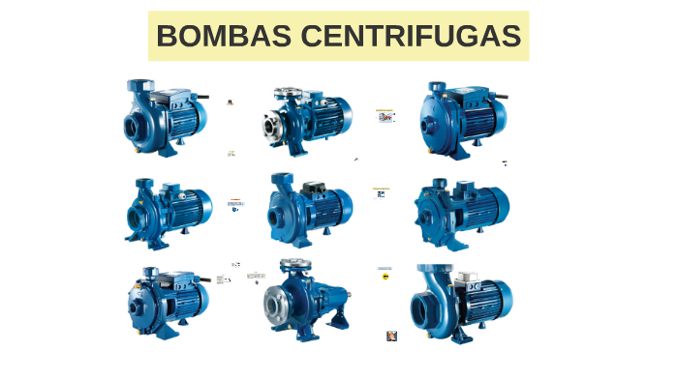Cómo se clasifican las bombas centrífugas y cuáles son sus usos

* Por la dirección del flujo en: radial, axial y mixto.
* Por la posición del eje de rotación o flecha en: horizontales, verticales e inclinados.
* Por el diseño de la coraza (forma) en: voluta y las de turbina.

Usos: son generalmente usadas para recircular agua, en sistemas de rociadores o para transferencia de líquidos o químicos. Van desde 1/4 caballos de fuerza a más de 30 caballos de fuerza. Pueden manejar flujos 1 a 1,000 GPM.

1. 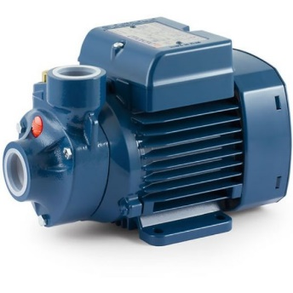Cómo se clasifican las bombas periféricas y cuáles son sus usos

* Unipaso
* Multipaso

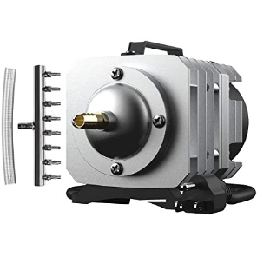Usos: Una aplicación de esta bomba es la usada en centrales hidroeléctricas tipo embalse llamadas también de acumulación y bombeo, donde la bomba consume potencia; en determinado momento, puede actuar también como turbina para entregar potencia.

1. ¿Qué son bombas electromagnéticas?

Utilizada para impulsar metales líquidos, basada en la alta conductividad eléctrica de los mismos. Las corrientes eléctricas inducidas en el metal por un inductor dispuesto exteriormente al circuito por donde discurre producen, por acción conjunta con el campo magnético, la fuerza necesaria para la circulación.

1. Investigue acerca de las bombas Pelton, Francis y Kaplan y cuáles son los criterios para escoger qué tipo de estas bombas se debe recomendar.

La turbina Francis

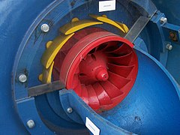Es una turbina de flujo centrípeto en la que el agua llega al rotor a través de un conducto en espiral; después, un rodillo en la parte fija dirige el caudal para invertir las palas del rotor.

La turbina Pelton

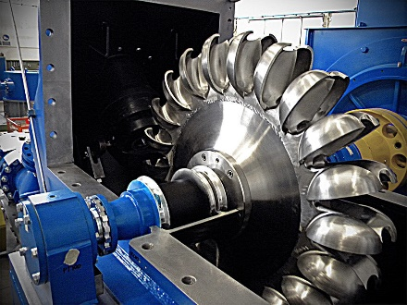Su principio de funcionamiento refleja el de la clásica noria con paletas de los antiguos molinos de agua, reelaborada para aumentar su eficiencia: el agua se transporta a la tubería forzada, que cuenta con una boquilla en el extremo, una obturación que aumenta la velocidad del agua. El chorro de agua que sale de la boquilla golpea las palas del rotor, que tienen forma de cuchara.

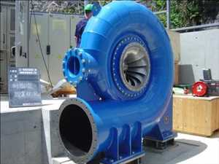La turbina Kaplan

Es una turbina de tipo axial en la que el caudal de agua hace que los álabes de la hélice giren hacia adentro y hacia afuera en dirección axial con respecto al eje de rotación de la hélice.

**Criterios de selección**

Uno de los principales criterios que se deben manejar a la hora de seleccionar el tipo de turbina a utilizar en una central, es la velocidad específica (Ns).

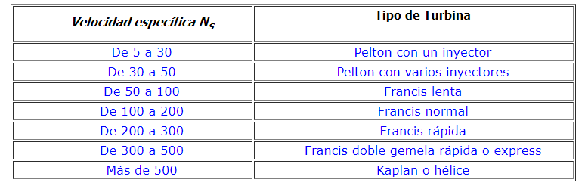Los valores de esta velocidad específica para los actuales tipos de turbinas que hoy en día se construyen con mayor frecuencia (Pelton, Francis, Hélices y Kaplan) figuran en el siguiente cuadro:

# UNIVERSIDAD TECNOLÓGICA DE PANAMÁ CENTRO REGIONAL DE VERAGUAS I SEMESTRE 2021 CENTRO REGIONAL DE VERAGUAS I SEMESTRE 2021

PARTE II. TIPOS DE VÁLVULAS Y SUS APLICACIONES.

1. ¿Qué es una válvula y cuáles son sus usos?

Las válvulas se pueden calificar como un objeto mecánico el cual puede iniciar, detener o regular el paso de líquidos o gases por medio de un sistema interno que abre cierra u obstruye en forma parcial uno o más orificios o conductos.

1. Para los siguientes tipos de válvulas, determine: aplicaciones, ventajas y desventajas:
   * Válvulas de cierre

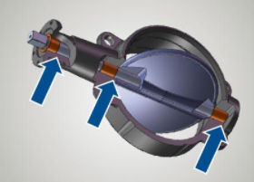

**Aplicaciones:**

Instalaciones de la industria química instalaciones de la industria farmacéutica, sistemas de gas, instalaciones de gas de vertedero

**Ventajas:**

Adecuados para aplicaciones con líquidos y gases, gran resistencia química, resistentes a la corrosión, hinchamiento reducido, resistente a la temperatura.

**Desventajas:**

Control deficiente de la circulación, se requiere mucha fuerza para accionarla, produce cavitación con baja caída de presión, debe estar cubierta o cerrada por completo, la posición para estrangulación producirá erosión del asiento y del disco.

* + Válvulas de flujo

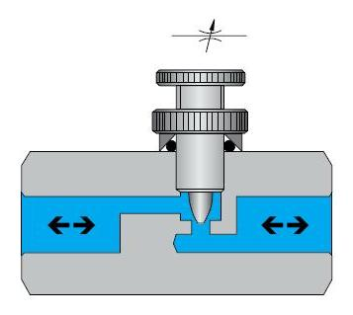

**Aplicaciones:**

Las válvulas de caudal o flujo varían la cantidad de aire comprimido que pasa a través de ellas, lo que implica influir directamente en la velocidad de actuación de un cilindro o en la rapidez con la que se realiza una secuencia de movimientos.

**Ventajas:**

* Alta capacidad.
* Cierre hermético.
* Bajo costo.
* Diseño y funcionamiento sencillos.
* Poca resistencia a la circulación.

**Desventajas:**

Control deficiente de la circulación, se requiere mucha fuerza para accionarla, produce cavitación con baja caída de presión, debe estar cubierta o cerrada por completo, la posición para estrangulación producirá erosión del asiento y del disco.

* + Válvulas de puerta

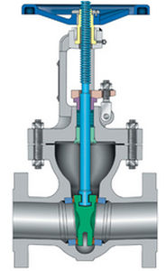

**Aplicaciones:**

Se las aplica en servicio general, aceites y petróleo, aire, pastas semilíquidas, líquidos espesos, vapor, gases y líquidos no condensables, líquidos corrosivos. Recomendada para Servicio con apertura total o cierre total, sin estrangulación. Para uso poco frecuente. Para resistencia mínima a la circulación.

**Ventajas:**

Alta capacidad. Cierre hermético. Bajo costo. Diseño y funcionamiento sencillos. Poca resistencia a la circulación.

**Desventajas:**

Control deficiente de la circulación. Se requiere mucha fuerza para accionarla. Produce cavitación con baja caída de presión. Debe estar cubierta o cerrada por completo. La posición para estrangulación producirá erosión del asiento y del disco.

* + Válvulas de Globo

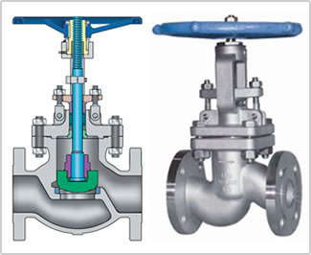

**Aplicaciones:**

La válvula de globo es adecuada para utilizarse en una amplia variedad de aplicaciones, desde el control de caudal hasta el control abierto-cerrado (On-Off). Cuando el tapón de la válvula está en contacto firme con el asiento, la válvula está cerrada.

**Ventajas:**

Estrangulación eficiente con estiramiento o erosión mínimos del disco o asiento. Carrera corta del disco y pocas vueltas para accionarlas, lo cual reduce el tiempo y desgaste en el vástago y el bonete. Control preciso de la circulación. Disponible con orificios múltiples.

**Desventajas:**

Gran caída de presión. Costo relativo elevado. Materiales Cuerpo: bronce, hierro, hierro fundido, acero forjado, Monel, acero inoxidable, plásticos.

* + Válvulas antirretorno o válvula “check”

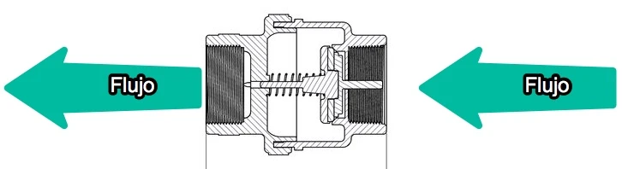

**Aplicaciones:**

La válvula de retención está destinada a impedir una inversión de la circulación. La circulación de líquido en el sentido deseado abre la válvula; al invertirse la circulación, se cierra. Para servicio con líquidos a baja velocidad.

**Ventajas:**

Puede estar por completo a la vista. La turbulencia y las presiones dentro de la válvula son muy bajas. El disco en "Y" se puede esmerilar sin desmontar la válvula de la tubería.

**Desventajas:**

Características deficientes para estrangulación. Alta torsión para accionarla. Susceptible al desgaste de sellos o empaquetaduras. Propensa a la cavitación.

* + Válvulas de enchufe

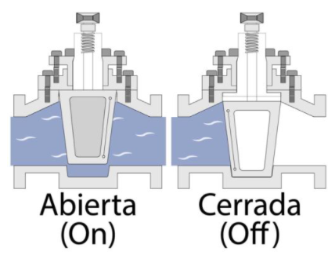

**Aplicaciones:**

Líquidos neutros, como el aceite y el agua, líquidos ácidos y alcalinos (corrosivos), estiércol líquido, gases neutros, como vapor y aire, gases corrosivos, incluyendo cloro y vapores ácidos.

**Ventajas:**

* Mas económicas que otras válvulas como aguja y de medición fina.
* Pocas piezas, fácil mantenimiento
* Mantenimiento en el sitio de producción.
* Poca perdida de presión.

**Desventajas:**

* Requiere un mayor uso de fuerza para apertura/cierre.
* Válvulas de un diámetro grandes necesitan actuador.
* Una mala elección del puerto se traduce en una inesperada perdida de carga.
  + Válvulas de diafragma

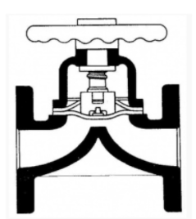

**Aplicaciones:**

Se emplea para apertura total o cierre total, estrangulación y en bajas presiones de operación, en fluidos corrosivos, materiales pegajosos o viscosos, pastas semilíquidas fibrosas, lodos, alimentos, productos farmacéuticos. Recomendada para Servicio con apertura total o cierre total.

**Ventajas:**

* Bajo costo.
* No tienen empaquetaduras.
* No hay posibilidad de fugas por el vástago.
* Inmune a los problemas de obstrucción, corrosión o formación de gomas en los productos que circulan.

**Desventajas:**

* Diafragma susceptible de desgaste.
* Elevada torsión al cerrar con la tubería llena.
  + **Válvulas mariposa:**

**Aplicación:**

Las **válvulas de mariposa** regulan la cantidad de aire que entrará a formar parte de la combustión para que la mezcla sea óptima. Habitualmente, se encuentran en el sistema de admisión de los motores gasolina con inyección de combustible, entre el colector de admisión y el filtro de aire.

**Ventajas:**

* Excelente resistencia mecánica.
* Cambio de la junta de estanquidad sin necesidad de desmontar la válvula de la tubería.
* Línea de estanquidad continua.

**Desventajas:**

* Capacidad limitada para caída de presión
* Propensa a la cavitación

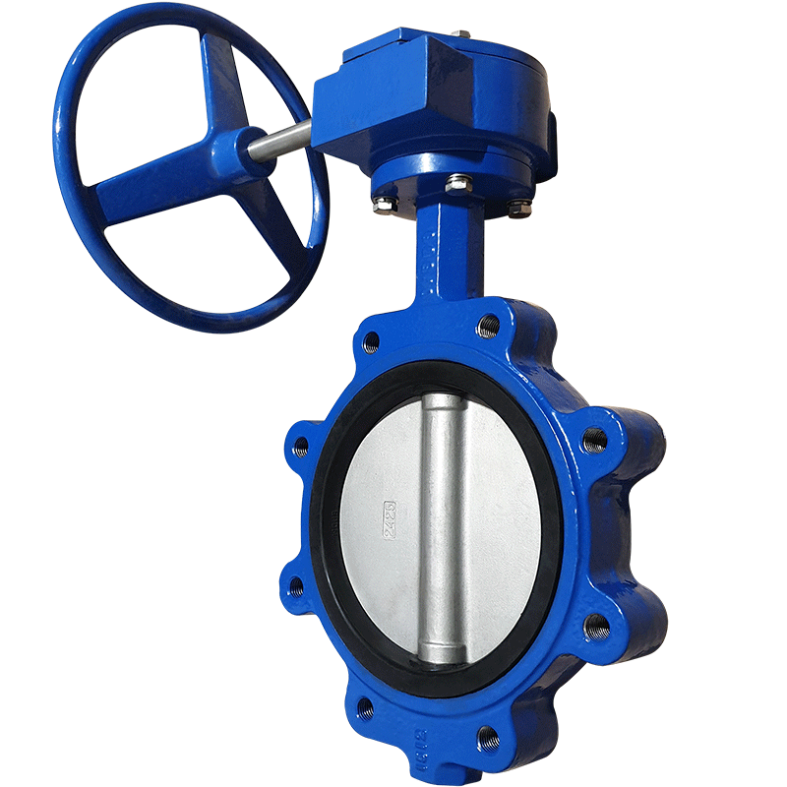

* + **Válvulas de aguja**

**Aplicación:**

Son utilizadas para realizar regulación de fluido con un estrangulamiento del mismo de manera muy precisa o fina y sus aplicaciones incluyen las altas presiones y grandes temperaturas

**Ventajas:**

* Gran rapidez de accionamiento.
* Hermetismo.
* En posición abierta es muy pequeña la pérdida de carga.
* Poco desgate.

**Desventajas:**

* Requiere alta torsión (par) para accionarla.
* Cavitación con baja caída de presión.

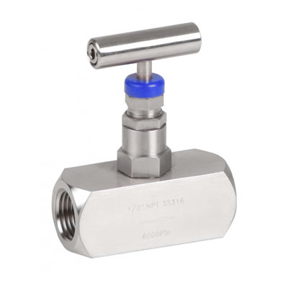

* + **Válvulas de retención**

**Aplicación:**

Las **válvulas de retención** son **válvulas** automáticas y autónomas que se utilizan para evitar la inversión del flujo en un conducto

**Ventajas:**

* Su pérdida de carga es relativamente baja
* No requiere de ninguna fuerza externa para actuar
* No requiere mantenimiento

**Desventajas:**

* No es recomendable con solidos en suspensión

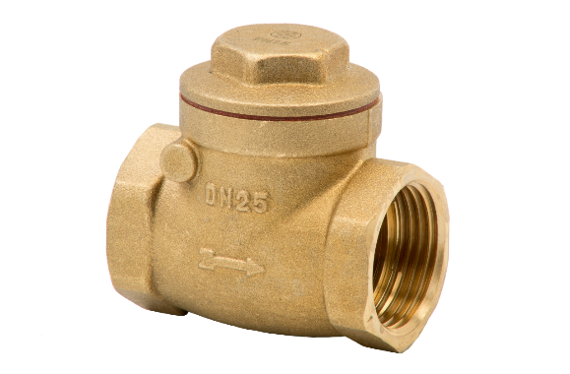

* + Válvulas de pellizco

**Aplicación:**

Proporcionan un control de flujo excelente para agentes difíciles de manejar, como suspensiones acuosas espesas, cieno y sólidos secos.

**Ventajas:**

* Permiten el paso recto y completo en ambas direcciones a través de la válvula.
* Están totalmente exentas de obstrucciones, partes móviles o cavidades dando como resultado que no se produzcan turbulencias en el flujo incrementando su capacidad.

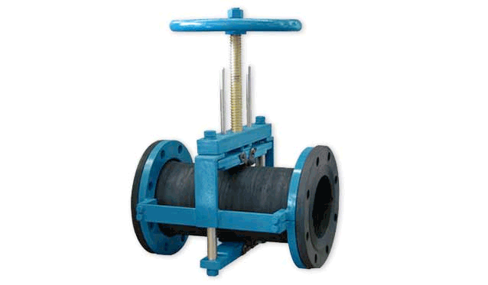

* + **Válvula de bola**

**Aplicación:**

Las válvulas bola o esfera son de baja presión y diseño sencillo, frecuentemente se usa para regular y controlar el flujo

**Ventajas:**

* Bajo costo.
* Alta capacidad.
* Corte bidireccional.
* Circulación en línea recta.
* Pocas fugas.

**Desventajas:**

* Características deficientes para estrangulación.
* Alta torsión para accionarla.
* Susceptible al desgaste de sellos o empaquetaduras.
* Propensa a la cavitación.

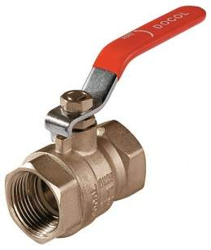

* + **Válvula de flotación (para tanques de agua)**

**Aplicación:**

Se trata de un instrumento de control de nivel del agua en los tanques sanitarios, y son las encargadas de mantener un nivel constante, logrando que el flujo entre y salga en las mismas del sistema.

**Ventajas:**

* Sin fugas
* Versátil
* Fácil de usar

**Desventajas:**

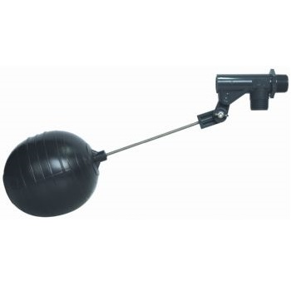

1. Investigue en su casa las siguientes válvulas: válvula de grifo (puede ser de tina, lavamanos o fregador), válvula de paso:
   * ¿Cómo funciona?

Válvula de grifo

Para la investigación cacera de una válvula de grifo se investigó el funcionamiento de una válvula de un lavamanos.

La válvula de un lavamanos común funciona mediante la rotación de un tornillo que desplaza un tapón al final del eje de tornillo el cual cierra una compuerta.

Válvula de paso

Este modelo cuenta con un cierre esférico giratorio que se abre o se cierra girando 90° la manivela: la bola dentro de la válvula tiene un lado perforado por donde deja pasar el agua. Cuando la llave se cierra, ese orificio queda perpendicular a la entrada y salida, impidiendo el paso del agua.

* + ¿Cuáles son sus partes? Elabore un diagrama o incluya una figura de sección transversal para observar qué hay adentro.

En el siguiente diagrama de la sección transversal de un grifo se pueden apreciar las distintas partes que conforman la válvula como pueden ser el eje rotativo, la mariposa, la compuerta y el tapón que hace el cierre al final del eje rotativo. La válvula más común utilizada en estos grifos es la válvula de asiento. Los componentes y el diagrama de la sección se especifican en la siguiente imagen.

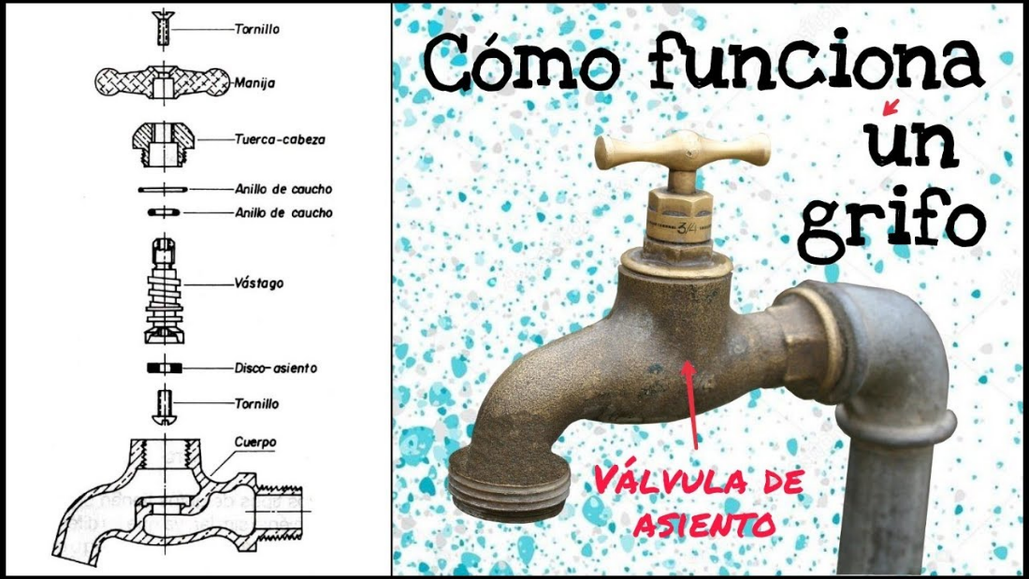

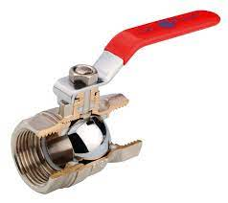

* + ¿De qué material está hecho?

Normalmente los grifos están hechos de productos que evitan la corrosión. El latón y el acero inoxidable son los más comunes, pero los modelos menos costosos también están hechos de una aleación de zinc.

1. Investigue cómo funciona la válvula del inodoro de su casa.

La válvula de llenado envía el agua en dos direcciones: hacia la cisterna y hacia la taza. A medida que la cisterna se llena, el flotador se va elevando hasta que llega un punto en el que la válvula de llenado se cierra.

Si por algún motivo la válvula de llenado no se cerrase, hay un tubo de desagüe que evitaría la inundación, ya que enviaría el exceso de agua hacia la

